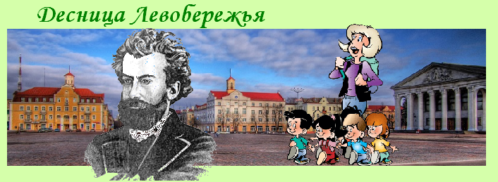


Киев - Калитянское – Чернигов - Киев

Посадка в автобус. Выезд из Киева.
Путевая информация «Из стольного града в град удельный».
История стольного княжества Киевского и удельного княжества Черниговского.

Калитянское
Село Калитянское с населением 28 человек, основанное в 1746 году, сегодня превратилось в один из туристических центров на Придесенье. 17 июля 2010 года в селе в 164 годовщину со дня рождения Николая Николаевича Миклухо-Маклая, состоялось торжественное открытие музея, посвященного выдающемуся путешественнику. Посетив музей, погрузившись в атмосферу тропического леса Новой Гвинеи, туристы узнают об истории семьи Миклухо-Маклая, перелистают страницы его жизненного и творческого пути.

Чернигов
Экскурсия по архитектурно-историческому заповеднику «Древний Чернигов».
Знакомство с прошлым Чернигова следует начать с Вала - бывшего Черниговского детинца. Это древнейшая часть города, его колыбель, духовный и, на протяжении многих веков. На территории Вала туристы осмотрят пушки петровских времен, дом Лизогуба, памятник Шевченко. В ходе автобусной экскурсии увидят торговую часть древнего города с церковью Параскевы Пятницы, Курган над могилой князя Черного, побывают на Болдиных горах с мемориалом защитникам Чернигова, проедут по улицам современного города.
Посещение музеев:
- Посещение Черниговского коллегиума.
- Посещение Антоньевых пещер и осмотр Ильинской церкви.
- Посещение литературно-мемориального музея М. Коцюбинского.

По желанию можно посетить: Художественный или Исторический музей.

Стоимость в грн на группу без входных билетов:
Группа | 27+2 | 34+2 | 45+4
Стоимость в грн | 6150 | 7230 | 8750

В стоимость входит: транспортное и экскурсионное обслуживание, орг. услуги, страховка.
В стоимость не входят: входные билеты и экскурсионные услуги в музеях.
В поездке можно заказать обед

